# Nomenclatura para el código

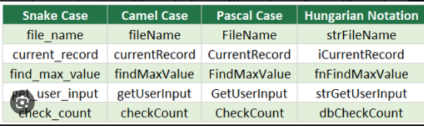

Clases & Structs: CamelCase

Métodos: Snake Case

Atributos & Variables: Snake Case

Funciones: PascalCase

Nombre De Archivos: PascalCase

# Documentación

<https://confluence.lsstcorp.org/display/LDMDG/Documentation+Standards>

https://www.youtube.com/watch?v=9JGCVseIq8w